【網路遊戲，避免沉迷】教案格式
領域/科目 |  | 綜合活動領域 | 設計者 |  | 國立陽明交通大學
適用年級 |  | 國小三至四年級 | 總節數與時間 |  | 1節課，40分鐘
單元名稱 |  | 網路遊戲，避免沉迷
設計理念  （可包含數位工具與生成式AI之應用及使用規範） |  | 本課程設計透過活潑的動畫教材引發學生學習興趣，扎根學生正確數位素養，再加上教師實際教學引導，使學生對於沉迷網路遊戲對身體造成的傷害，以及如何適度、健康的玩網路遊戲有基本認知。
設計依據
核心素養 |  | 總綱/領域/群科  （視課程性質選用） |  | 呼應之數位素養
 |  | A3規劃執行與創新應變  綜-E-A3 規劃、執行學習及生活計畫，運用資源或策略，預防危機、保護自己，並以創新思考方式，因應日常生活情境。  B2科技資訊與媒體素養  綜-E-B2 蒐集與應用資源，理解各類媒體內容的意義與影響，用以處理日常生活問題。  C2人際關係與團隊合作  綜-E-C2 理解他人感受，樂於與人互動，學習尊重他人，增進人際關係，與團隊成員合作達成團體目標。 |  | ▓ 數位安全、法規與倫理  理解數位環境中的設備、內容、個人數據和隱私；保護身心健康，並了解數位科技對社會福祉、社會包容，以及環境的影響。  □ 數位技能與資料處理  □ 數位溝通、合作與問題解決  □ 數位內容識讀與創作
領域/科目
學習  重點 | 學習  表現 | 2c-II-1 蒐集與整理各類資源，處理個人日常生活問題。  科議 a-Ⅱ-1 描述科技對個人生活的影響。  資議 a-Ⅱ-2 概述健康的資訊科技使用習慣。
學習  重點 | 學習  內容 | Bc-II-3 運用資源處理日常生活問題的行動。  科議 S-Ⅱ-1 科技對個人及社會的影響。  資議 H-Ⅲ-1 健康數位習慣的實踐。
議題融入 |  | □人權教育 □環境教育 □海洋教育 □品德教育 □生命教育  □法治教育 ■科技教育 ■資訊教育 □能源教育 □安全教育  □防災教育 □閱讀素養 □國際教育 □家庭教育 □原住民教育  □戶外教育 □多元文化教育 □性別平等教育 □生涯規劃教育  □無
與其他領域/科目的連結 |  | 社會領域  社-E-B2 認識與運用科技、資訊及媒體，並探究其與人類社會價值、信仰及態度的關聯。
教材來源  參考資料 |  | 教育部中小學數位教學指引 3.0「數位素養」更新說明-「真假資訊的吸收與辨別能力」。
教學設備/資源 |  | 電腦、投影設備或觸控螢幕。
學生數位學習背景 |  | 手機、平板、電腦等網際網路操作與使用經驗。
學習目標 |  | - 使學生了解遊戲低頭族對身體造成的傷害種類（例如對視力的影響等）。  - 建立遊戲時間管理的概念。 | 數位教學策略
 |  | - 使學生了解遊戲低頭族對身體造成的傷害種類（例如對視力的影響等）。  - 建立遊戲時間管理的概念。 | 教學設計中將運用觸控螢幕播放影片，結合學習單、課堂口語討論的形式進行教學。
 |  | - 使學生了解遊戲低頭族對身體造成的傷害種類（例如對視力的影響等）。  - 建立遊戲時間管理的概念。 | 混成學習設計
 |  | - 使學生了解遊戲低頭族對身體造成的傷害種類（例如對視力的影響等）。  - 建立遊戲時間管理的概念。 | 學生觀看完多媒體教材後，教師於課堂中帶領學生填寫學習單。
情境脈絡  （生活/時事/議題/學術..） |  | 課程架構圖  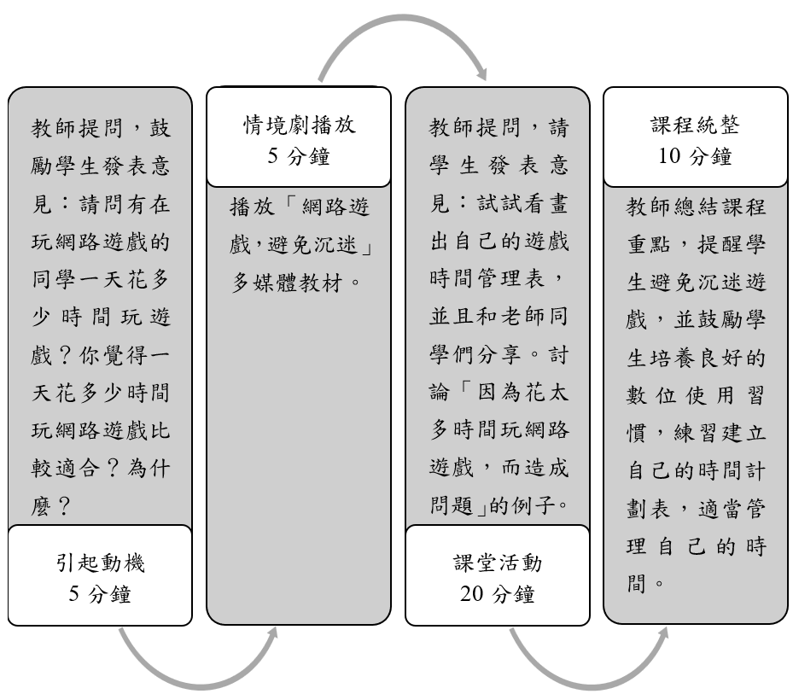
教學活動設計
節 | 教學重點
節 | 學習活動設計 |  |  | 學習評量/備註
第1節 | 引起動機  教學時間：5分鐘  教師提問，鼓勵學生發表意見：  - 請問有在玩網路遊戲的同學，你一天會花多少時間玩遊戲呢？  - 你覺得一天花多少時間玩網路遊戲比較適合？為什麼？ |  |  | 口頭發表。
第1節 | 情境劇播放  教學時間：5分鐘  播放「網路遊戲，避免沉迷」多媒體教材。
第1節 | 課堂討論  教學時間：20分鐘  - 教師提問，請學生發表意見：  - 試試看畫出你自己的遊戲時間管理表，並且和老師同學們討論分享。  - 請同學們分享你曾經聽過或是看過「因為花太多時間玩網路遊戲，而造成問題」的例子。  - 說明「小野狼的小標語」內文：  - 擬定「遊戲時間管理表」，好好安排自己的時間。  - 玩遊戲時眼睛和螢幕要保持至少30公分，每30分鐘就要休息一下。  - 多參加戶外活動，避免沉迷於網路遊戲。 |  |  | 教師帶領學生思考學習單問題，寫下自己的答案，並且和老師、同學們分享。
第1節 | 課程統整  教學時間：10分鐘  - 教師總結課程重點，提醒學生避免沉迷遊戲，並鼓勵學生培養良好的數位使用習慣。  - 教師提醒同學日後多多練習建立自己的時間計劃表，適當管理自己的時間。
根據《教育部中小學數位教學指引3.0版》修訂而成

